ЗАЯВКА

от 15 декабря 2020г., № 08
Генеральный директор Зубенко В.А. | Директор Бодрызлов А.А.
ООО "Котляровка"  650000, Алтайский край, Поспелихинский район, с. Котляровка | ФГБУ "Алтайская МИС"  659702, Алтайский край, р.п. Поспелиха,  ул. Социалистическая, 17
Тел: 8-923 799-93-03 | 8(385-56) 2-31-97, 2-14-49,  2-35-56 (факс),2-33-37 (секретарь) altmis@narod.ru

Прошу предоставить консультацию по следующему вопросу:

Основная безотвальная обработка почвы по традиционной технологии. Какие машины для этого выпускаются для АПК края?

Заявитель В.А. Зубенко
Заявку к исполнению
принял начальник отдела испытаний с/х машин В.Г. Обыскалов

Директор ФГБУ "Алтайская МИС" А.А. Бодрызлов

АКТ
сдачи-приёмки выполненных работ
от 18 декабря 2020г.
Заявитель в лице генерального директора ООО "Котляровка" Зубенко В.А. и ФГБУ "Алтайская МИС" в лице директора Бодрызлова А.А., действующего на основании Устава, составили настоящий акт в том, что консультация согласно поданной заявке, выполнена надлежащим образом и в полном объеме. Стороны взаимных претензий не имеют.

Заявитель В.А. Зубенко

Исполнитель Г.В. Ячменёв

Директор ФГБУ "Алтайская МИС" А.А. Бодрызлов

СОДЕРЖАНИЕ КОНСУЛЬТАЦИИ

В настоящее время рынок предлагает достаточное количество дисковых орудий, предназначенных для измельчения пожнивных остатков высокостебельных культур, в частности подсолнечника, которые занимают до 20% посевных площадей. Эти орудия широко используются в течение полевого сезона: после уборки, перед посевом и на обработке паров. Поля после зерновых и крупяных культур в нашей зоне с недостаточным и неустойчивым увлажнением и почвами, склонными к ветровой эрозии требуют основной безотвальной обработки почвы с максимальным сохранением стерни, которая проводится в осенний период, как можно раньше, по принципу "комбайн с поля - трактор в борозду". Хозяйства вынужденно используют отслужившие свой срок латаные плоскорезы-глубокорыхлители КПГ-250, ПГ 3-5, ПГ 3-100, культиваторы-плоскорезы широкозахватные КПШ-5;9;11, производимые, в 80 годах заводами, которые ныне не существуют.
ЗАО "Рубцовский завод запасных частей" решил восполнить этот пробел и в 2017 году приступил к разработке и производству модернизированных соответствующих современным требованиям орудий, о двух из которых и пойдёт речь.

Плоскорез-глубокорыхлитель полуприцепной ПГП-7
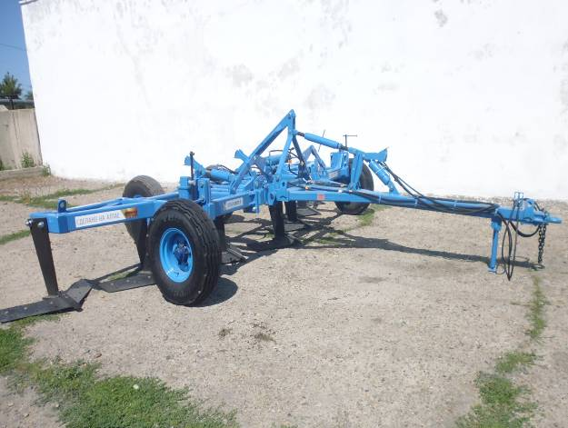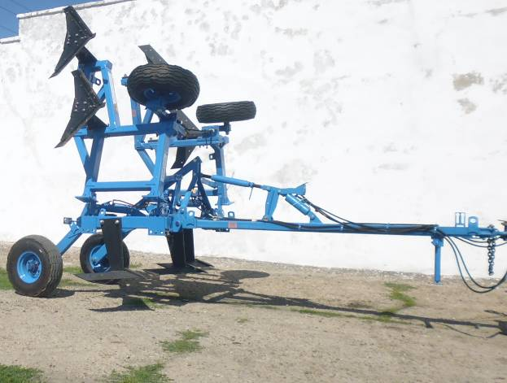

Предназначен для основной обработки паров, осенней обработки почвы с максимальным сохранением стерни и других пожнивных остатков на поверхности поля после колосовых и пропашных предшественников в целях защиты почвы от ветровой эрозии. Может работать при уклонах поверхности поля до 8º, влажности почвы в пределах 12-25% и твердости не более 3,5МПа (35кгс/см²). Агрегатируется с тракторами с мощностью двигателей 380…450л.с., имеющими прицепные серьги (К-744Р4, Кейс-450, Джон Дир 9420 и др.) для обработки почв указанной выше твердости на глубину от 15 до 30см.
Испытания проведены на двух фонах: основной обработке почвы парового поля и основной осенней обработке почвы после колосовых с трактором К-744Р4.Плучены следующие показатели:
- рабочая скорость движения агрегата составила 6,36км/ч на обработке почвы парового поля и 8,63км/ч на осенней обработке почвы после колосовых, что соответствует требованиям ТУ (до 10км/ч)
- производительность за час основного времени получена 4,58га/ч и 6,26га/ч, соответственно, что также соответствует требованиям ТУ (до 7,4га/ч);
- удельный расход топлива за сменное время составил 8,72кг/га на обработке почвы парового поля и 9,17кг/га на обработке почвы по стерневому фону.
Показатели качества работы
- рабочая ширина захвата составила от 7,29 до 7,27м;
- глубина обработки от 26,0 до 26,6см, по ТУ от 15 до 30см;
- средняя высота гребней от 2,9 до 6,9см, по СТО АИСТ 1.12-2006 от 5 до 7см;
- изменение содержания эрозионно-опасных частиц фон-1 + 6,4%, фон-2 -10,4% по НД не должно возрастать, данное увеличения на 6,4% на первом фоне объясняется тем, что данный фон относиться к черному пару, а значит увеличения процентного содержания эрозионно-опасных частиц неизбежно;
- сохранение стерни составило 86,1% по НД- 85, не менее.
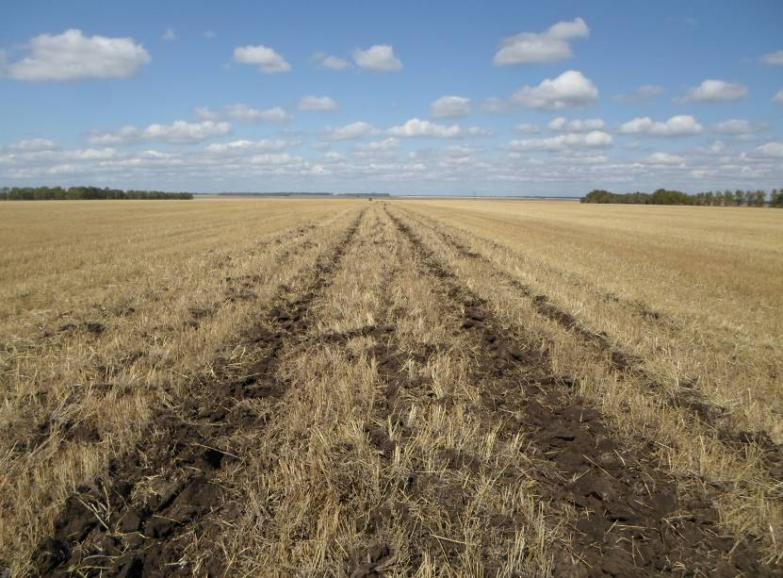
Мощности двигателя трактора К-744Р4 достаточно для устойчивого выполнения технологического процесса на основной обработке почвы парового поля до скорости 7,11км/ч. и на основной осенней обработке почвы после колосовых до скорости 9,38км/ч

Заключительной технической экспертизой установлено, что плоскорез-глубокорыхлитель полуприцепной ПГП-7 пригоден к дальнейшей эксплуатации, что говорит о высокой надёжности машины в целом и её рабочих органов
Испытанный образец плоскореза-глубокорыхлителя полуприцепного ПГП-7 за период испытаний в объёме 156 часов основной работы на: основной обработке почвы парового поля на площади 382га; основной осенней обработке почвы после колосовых на площади 580га имеет следующие основные достоинства и недостатки конструкции.
Достоинства:
- возможность агрегатирования с тракторами, неоснащёнными задним навесным устройством;
- простота и техническая надёжность конструкции;
- хорошее качество обработки почвы на всех видах работ;
- высокая износостойкость и универсальность рабочих органов.
Недостаток:
- трудоёмок процесс перевода боковых рам из положения "дальний транспорт" в рабочее, требуется крепить их к центральной раме восемью болтами с гайками, а при обратном переводе отвинчивать крепёж;
Культиватор-плоскорез широкозахватный КПШ-9
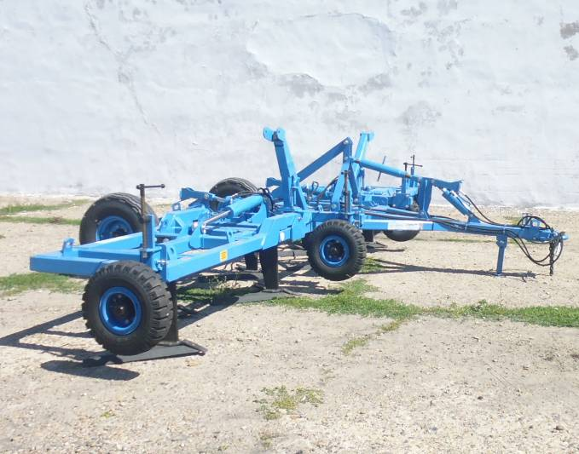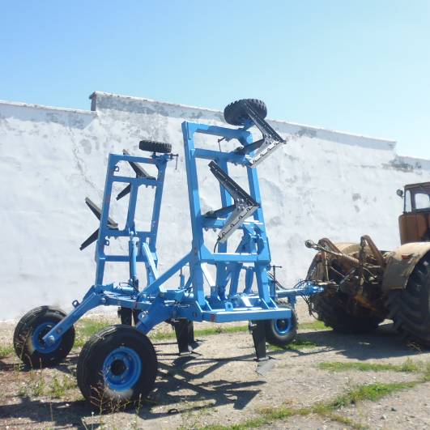
Предназначен для паровой, осенней и предпосевной обработки почв, лёгких по механическому составу, с максимальным сохранением стерни и других пожнивных остатков на поверхности поля после колосовых и пропашных предшественников в целях защиты почвы от ветровой эрозии, с удельным сопротивлением почв до 0,09МПа (0,9кг/см²), твердостью не более 2,5МПа (25кгс/см²), влажностью в пределах 12-25%, температуре окружающей среды выше 0°С, высоте растительности не более 25см и с уклоном полей не более 8°. В зависимости от твёрдости почв и глубины обработки культиватор должен агрегатироваться с тракторами с мощностью двигателей 300…350л.с. (К-744Р1, К-744Р2, Кейс-300 и др.).
Испытания культиватора КПШ-9 проведена на обработке почвы парового поля и осенней обработке почвы после колосовых в агрегате с трактором К-701. Получены следующие показатели:
- рабочая скорость движения агрегата составила 8,15км/ч на обработке почвы парового поля и 7,65км/ч на осенней обработке почвы после колосовых, что соответствует требованиям ТУ (до 10км/ч). Низкая скорость на обработке почвы после колосовых объясняется твёрдостью почвы в нижних слоях;
- производительность за час основного времени получена 6,46га/ч и 6,08га/ч соответственно, что так же соответствует ТУ (до 8,1га/ч);
- удельный расход топлива за сменное время составил 6,76кг/га и 6,82кг/га соответственно;
Рабочая ширина захвата составила 8,1м (по ТУ - 8,1м - конструктивная ширина захвата). Глубина обработки также находилась в пределах ТУ и составила от 18,0 до 18,4см (от 7 до 18см). Стабильность глубины обработки почвы несколько не соответствует ТУ на осенней обработке почвы после колосовых, изменялась с увеличением скорости от 2,21 до 2,16см (при требуемой ±2см), а на обработке почвы парового поля в пределах ТУ.
Сохранение стерни на осенней обработка почвы после колосовых от 90,2 до 90,0% - на уровне НД - 90%.
Наблюдалось изменение содержания эрозионно-опасных частиц почвы в слое 0-5см в сторону увеличения от +3,0 до +4,3% на обработке почвы парового поля и от +0,8 до +1,4% на осенней обработка почвы после колосовых, согласно НД не должно возрастать. При механическом воздействии на почву и при данной её структуре возрастание эрозионно-опасных частиц неизбежно.
Гребнистость поверхности почвы на обработке парового поля составила от 3,4 до 4,0см, что соответствует требованиям НД, а на осенней обработке почвы от 8,5 до 9,0см – превышает требования НД (от 5 до 8см). Данное увеличение объясняется тем, что при крошении почвы имеются комки размером более 100мм, которые, в свою очередь, при движении агрегата перемещались из горизонтального положения в вертикальное, что способствовало образованию гребней по ходу стоек корпусов.

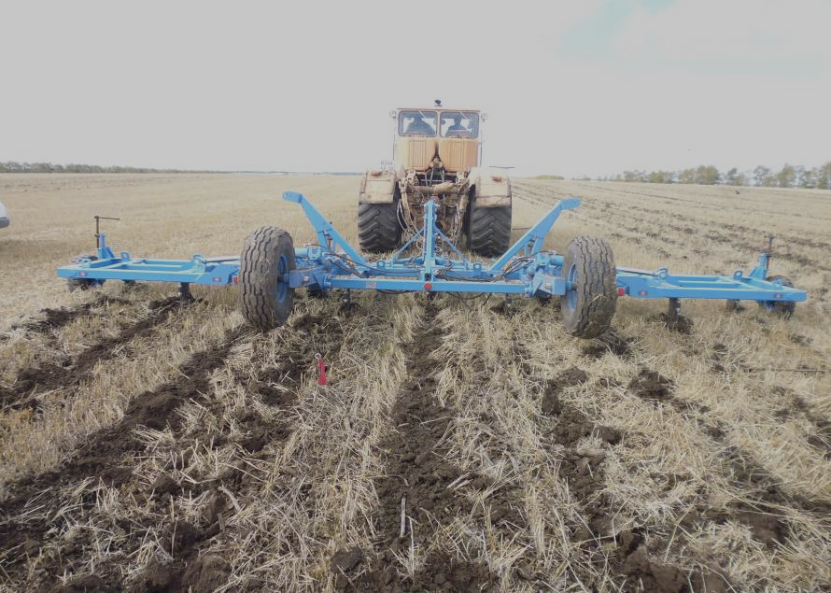

Мощности двигателя трактора К-701 достаточно для устойчивого выполнения технологического процесса на обработке почвы парового поля до скорости 9,25км/ч и осенней обработке почвы после колосовых до скорости 7,68км/ч.
Испытанный образец культиватора КПШ-9 за период испытаний в объёме 122 часа основной работы на: обработке почвы парового поля на площади 600га; осенней обработке почвы после колосовых на площади 212га имеет следующие основные достоинства и недостатки конструкции.
Достоинства:- возможность агрегатирования с тракторами, неоснащёнными задним навесным устройством;
- хорошее качество обработки почвы на всех видах работ;
- высокая износостойкость рабочих органов.
Недостатки - отсутствие распорок на гидроцилиндрах боковых рам, для надёжной их фиксации в рабочем положении

Вывод: Оба орудия устойчиво выполняют технологический процесс, в том числе по сохранению стерни, надёжны, транспортабельны на дорогах общей сети и найдут широкое применение в хозяйствах любой формы собственности

Исполнитель Г.В. Ячменёв

Заявитель В.А. Зубенко

Директор ФГБУ "Алтайская МИС" А.А. Бодрызлов

